ЗАДАЧА ПЛОДОВЕ – НАСЛЕДЯВАНЕ

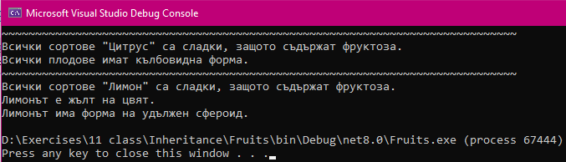
Създаваме родителския клас:
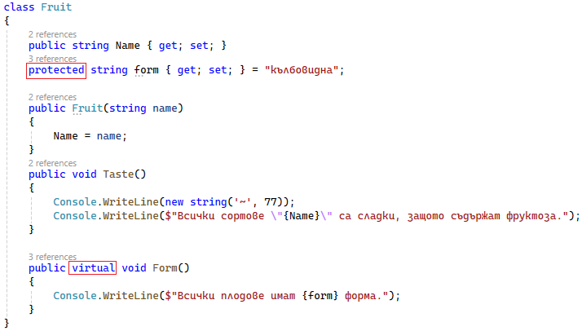

Създаваме наследника:
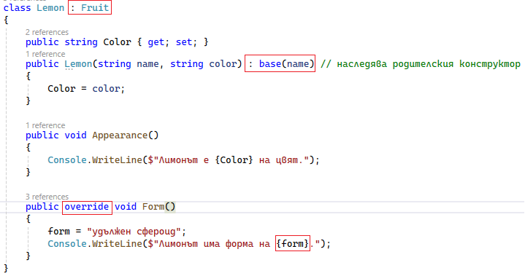
В Main() създаваме нови обекти:
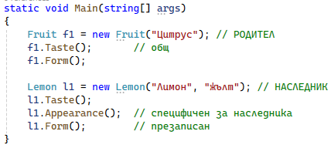
Целият код:
internal class Program
{
static void Main(string[] args)
{
Fruit f1 = new Fruit("Цитрус"); // РОДИТЕЛ
f1.Taste(); // общ
f1.Form();

Lemon l1 = new Lemon("Лимон", "жълт"); // НАСЛЕДНИК
l1.Taste();
l1.Appearance(); // специфичен за наследника
l1.Form(); // презаписан
}
}
class Fruit
{
public string Name { get; set; }
protected string form { get; set; } = "кълбовидна";

public Fruit(string name)
{
Name = name;
}
public void Taste()
{
Console.WriteLine(new string('~', 77));
Console.WriteLine($"Всички сортове \"{Name}\" са сладки, защото съдържат фруктоза.");
}

public virtual void Form()
{
Console.WriteLine($"Всички плодове имат {form} форма.");
}
}
class Lemon : Fruit
{
public string Color { get; set; }
public Lemon(string name, string color) : base(name) // наследява родителския конструктор
{
Color = color;
}

public void Appearance()
{
Console.WriteLine($"Лимонът е {Color} на цвят.");
}

public override void Form()
{
form = "удължен сфероид";
Console.WriteLine($"Лимонът има форма на {form}.");
}
}

